关于如何获取,使用,log and report注册码
工厂流程中使用注册码的流程如下:
1.从谷歌获取注册码,存放在服务器上
2.对每台机器,从服务器上读取一对registration/group码,确保每对码只用于某一台设备
3.把registration码写入RW_VPD, group码写入RW_VPD(必须是一对)
4.第3步可以用一个vpd指令一次完成:
vpd -i RW_VPD -s "ubind_attribute"="<Registration_Code>" -s "gbind_attribute"="<Group_Code>"
5.使用过的注册码列入白名单,report给谷歌
6.如果注册码不足,至少提前一周向谷歌申请

获取注册码
工厂第一次为新机器申请注册码时,联系Google representative (TAM)进行一次性设置,完成后,通过CPFE获取新的注册码,申请前,先上传public GPG (GNU Privacy Guard) key,注册码很快就会生成,可以下载时会有邮件通知.设备的注册码按月提供,配额不足时联系TAM.在request codes 中申请完,可以在manager file下载.
公钥私钥: 申请注册码时,提交的GPG密钥(公钥)用于加密注册码软件包,只有拥有配对的私钥才能打开,因此要保存好私钥,如果丢失,则应生成新的密钥对,再把公钥传到CPFE,替换原来的密钥对.参考https://www.google.com/chromeos/partner/fe/docs/factory/factoryregistrationguide.html#gpg-quick-reference
如何产生密钥对:运行gpg –gen-key
把私钥导出并存在某个地方: gpg --export-secret-key "<board>-crosreg-key" > <board>_crosreg.priv
导出公钥:gpg –export -a “<board>-crosreg-key” > <board>_crosreg.pub
用公钥加密文件:
先导出公钥,把它设为trustworthy,例如:
gpg --import google_crosreg.pub
gpg --edit-key "google-crosreg-key" trust
用公钥加密:gpg --encrypt --local-user "Sender Name" --recipient "google-crosreg-key" <filename>
用私钥解密:gpg -o <filename> --decrypt <filename>.gpg

regcode tool
放在/usr/local/factory/bin/regcode(机器上), or platform/factory/bin/regcode(ubuntu)
可以用来解码注册码,检测注册码的有效性,或用于生成测试用的虚拟注册码(带有TESTING字符标识)
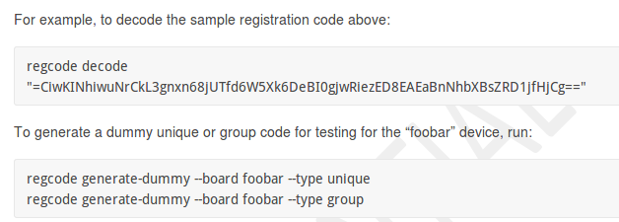

VPD
主板上的RW_VPD会被写入一对注册码:unique code和group code
unique code:每台设备都不一样,属性名是ubind_attribute
group code: N台设备共享,属性名是gbind_attribute
把注册码写进设备RW_VPD的指令:见前面

回传注册码
设备组装后一周内应向谷歌上报已使用的注册码清单,通过CPFE:
1.谷歌用GPG产生一组密钥,通过CPFE把公钥发出来
2.partner用公钥将已用过的注册码加密打包,上传到CPFE(manager files)
3.谷歌用私钥解密
格式:The file should be plain text and its contents should be in CSV format (with NO header row), as shown below:
Google_Device_Name,Unique_Code,Group_Code,Timestamp,HWID

或者传到google cloud storage
先安装gsutil工具,参考https://cloud.google.com/storage/docs/gsutil_install#install,用gsutuil工具传:
